UNIVERSIDAD YACAMBU
SEMINARIO TRABAJO ESPECIAL DE GRADO

Especialización en Gerencia Mención Organización
Trabajo 3
PROFESORA: MARY ALONSO
PARTICIPANTE: Jamal Omar Tayeb
TEMA: DISEÑO DE UN MODELO DE GESTIÓN DE CALIDAD TOTAL PARA LISCO (EL LIBYAN IRON Y STEEL COMPANY)

Objetivo específico 2
-Diagnosticar las causas y fallas en el sistema de calidad aplicado en la compañía LISCO.

Combatir los problemas detectados, a través del diagnóstico, en cada uno de los procesos y actividades vinculadas a la gestión de la compañía a fin de alcanzar de manera constante los niveles de éxito antes obtenidos.
1) Menos defectos
2) Mayores niveles de productividad
3) Menores costos, mejores niveles de satisfacción.
4) Menores tiempos de entrega y ciclos de diseño y tiempo más cortos en la puesta en el mercado.

Un proceso productivo hace uso de materias primas, máquinas, recursos naturales, mano de obra, tecnología y recursos financieros, cuya combinación da resultado productos y servicios.
Al diagnosticar las fallas en LISCO, se observó que los empleados y obreros contratados no poseían conocimiento, aptitudes ni experiencia en el área, mientras que los trabajadores con experiencia requerida les fue negada la posibilidad de trabajo. Asimismo, una investigación reciente reveló que en la práctica sólo es utilizado un 20% de la capacidad instalada en la compañía
La situación de la compañía:
Atendiendo al rendimiento de la empresa LISCA durante el año 2006, se solicitó al personal de planificación un Plan para el año fiscal 2007, a fin de realizarlos ajustes necesarios y mejorar las cifras en relación con el año anterior. La tabla 1 muestra las fallas detectada en las operaciones de la empresa durante el año 2006.

Tabla 1
FALLAS ENCONTRADAS EN LAS OPERACIONES DE LA EMPRESA LISCO

Causas | Fallas encontradas
Compresores de aire  Llaves o palancas  Laminadoras  Alarmas  Zumbadores o timbres  Extractores  Operación deficiente de la máquina  Baterías  Troqueladoras  Interruptores  Collarines  Discos o teclados  Equipos de operador  Precalentadores  Contactores de marcha  Interruptores de corte  Contactos de seguridad  Tanques de agua  Cuchillas planas  Tolvas  Cremalleras  Pedales de seguridad  Cadenas  Cizallas | 125  176  80  1300  195  100  6950  225  90  4895  240  1100  3898  1050  265  186  140  220  145  130  135  120  172  153
Total: | 22090

Las fallas fueron estudiadas en maquinas con las mismas características, marcas y tamaños.
A continuación se desarrollará el plan de acción es seguir, a fin de mejorar la situación actual.

Definir las principales causas en una compañía O industria en (5M’5): Materiales, equipos, métodos de trabajo, mano de obra, medio ambiente.
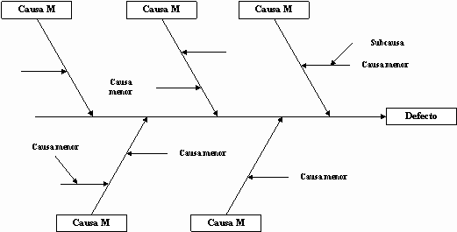

En el estudio realizado en la compañía LISCO durante el año 2006, se supo que durante las operaciones de la empresa resultaron 11 personas lesionadas, de las cuales dos recibieron asistencia médica en el Hospital Clínico de la ciudad Musrata y tres fueron atendidos en el Centro de Salud local de la compañía.

